专业发展服务平台

操作手册

文档版本：V1.0

第一章 系统概述
1.1 文档目的与使用说明
1.1.1 文档的目的
本操作手册旨在系统性地记录专业发展服务平台的操作流程、功能说明及维护要点，为使用者提供清晰规范的作业指导。通过标准化操作步骤的说明，帮助用户快速掌握核心功能的使用方法，降低操作失误风险，提升工作效率与系统稳定性。本手册同时适用于新员工培训及日常操作参考，作为技术支持与知识管理的重要依据。
1.1.2使用说明
适用对象：本手册面向所有需要使用[产品/系统名称]的操作人员、维护人员及管理人员。
阅读建议：首次使用者请按章节顺序通读「基础操作」部分，熟悉操作流程后再参考「核心功能」章节；日常使用时可通过目录快速定位所需内容。
版本管理：本文档将根据系统更新情况持续修订，请通过页脚版本号确认是否使用最新版本（当前版本：V1.0）。如需获取更新文档，请联系平台开发部。
1.2 系统定位与核心价值
1.2.1系统定位
“专业发展服务平台”是面向职业教育领域的 ​数据驱动型产教融合战略基座，以 “精准导航、动态适配、智能赋能”为核心定位，构建覆盖“产业需求感知→人才培养优化→人岗精准匹配”的全链条闭环系统。平台深度融合 AI、大数据、知识图谱​ 等前沿技术，打造职业教育与区域经济协同发展的“数字中枢”，推动院校从传统经验式育人向“数据驱动、产教共生”的新范式转型。
1.2.2核心价值
- 破解“人才供需错配”困局​
需求精准感知：通过千万级实时岗位数据与AI语义解析，毫秒级捕捉区域产业技能需求变化，解决传统专业设置滞后（平均16个月）、课程脱离产业的问题。
动态决策支撑：基于技能热力图与趋势预测（GNN技术），为专业调整、课程迭代提供前瞻性数据依据，实现“专业群锚定产业、课程同步技术”。
（2）重构“人才培养精准度”​​
课岗直通闭环：通过课程-技能匹配度量化分析（LDA模型）与AI优化建议，将课程更新周期压缩至72小时内，确保教学内容与岗位技能零时差同步。
三维能力画像：融合知识、技能、职业素养数据，为学生提供个性化提升路径，赋能分层教学与精准就业推荐（协同过滤+知识图谱）。
（3）提升“服务区域经济”效能​
产业服务可视化：生成区域人才供需报告、技术演化趋势分析，强化院校在区域经济发展中的话语权与显示度。
1.3 系统功能模块总览
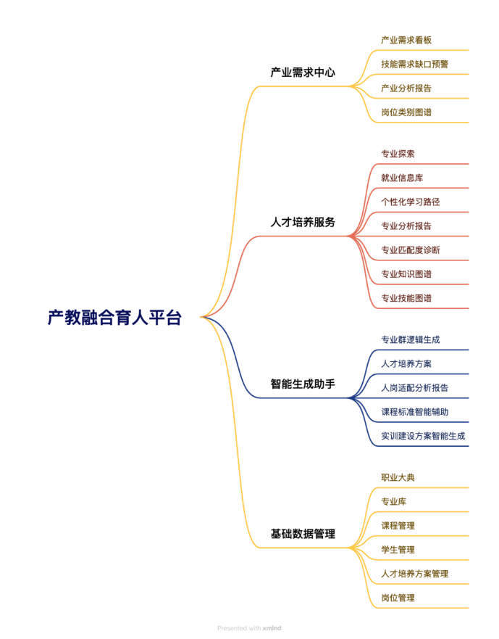
1.4 术语与缩略语解释
暂无
1.5 适用环境说明（软件 / 网络要求）
客户端：Windows 10/11、macOS 10.15+（支持主流浏览器访问）
网络：10Mbps+稳定网络（确保流畅访问平台功能）
1.6 平台访问与账号
1.6.1 平台登录网址
https://se.xinyingzao.cn/
1.6.2 账号分配与初始密码设置
联系平台开发部
1.6.3 账号激活与首次登录指引
联系平台开发部

第二章 系统基础操作
2.1 账号管理操作
2.1.1 账号登录（账号密码登录 / 手机快捷登录 ）
方式一：账号密码登录​
该方法适用于已知注册手机号及密码的用户，是常用的登录方式。
1.打开登录页面：在浏览器中打开平台登录网址，系统默认显示“账号密码登录”选项卡。
​ 2.输入手机号码：在“手机号码”输入框中，输入您注册时使用的完整手机号。
​ 3.输入密码：在“密码”输入框中，输入您的登录密码。
​ 4.输入验证码：
- 查看“验证码”输入框右侧显示的图片验证码。
- 在“验证码”输入框中，​准确输入图片中所显示的字符（不区分大小写）。
- 如果验证码看不清，可点击验证码图片本身进行刷新。
5.​点击登录：确认信息无误后，点击【登录】按钮。
- ​登录成功：系统验证通过后，将自动跳转至平台主页面。
- ​登录失败：系统会弹出相应提示（如：手机号未注册、密码错误、验证码错误等），请根据提示核对信息后重试。
​方式二：手机快捷登录​
该方法无需记忆密码，通过接收短信验证码进行登录，适用于忘记密码或快速登录的场景。
​1.切换登录方式：在登录页面，点击“手机快捷登录”选项卡。
​2.输入手机号码：在“手机号码”输入框中，输入您注册时使用的完整手机号。
​3.获取短信验证码：
- 点击【获取验证码】按钮。
- 系统会向该手机号发送一条包含验证码的短信。
- 按钮将变为“60s后重新获取”，请等待倒计时结束。若未收到短信，可在倒计时结束后重新点击。
4.​输入短信验证码：在“短信验证码”输入框中，填写收到的6位数字验证码。
​ 5.点击登录：输入短信验证码后，点击【登录】按钮。
- ​登录成功：系统验证通过后，将自动跳转至平台主页面。
- ​登录失败：系统会弹出相应提示（如：手机号未注册、验证码错误或已过期等），请根据提示核对信息后重试。

2.1.2 账号切换与退出
用户点击头像展示出退出按钮，点击退出按钮可以退出账号
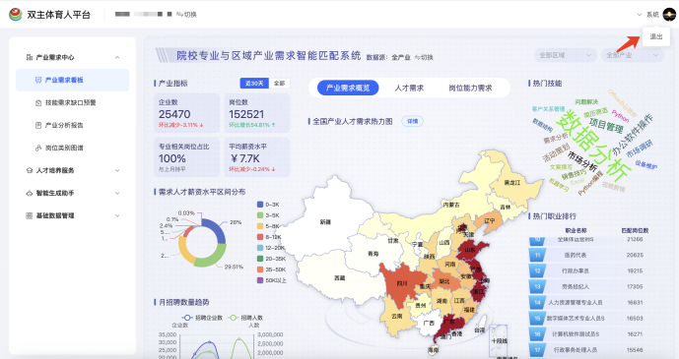
2.2基础数据导入
2.2.1人才培养方案管理
- 人才培养方案上传
用户登录后点击左侧菜单中的基础数据管理-》人才培养方案管理，选择专业点击”方案上传“按钮上传人才培养方案，用于提供智能预览、优化建议和版本管理功能。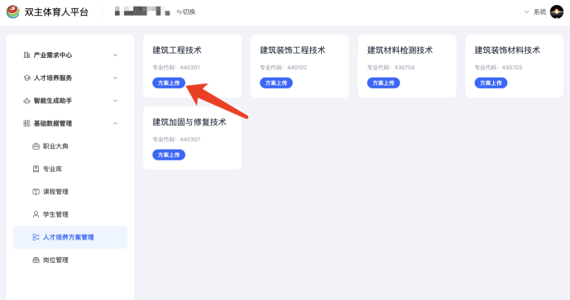
- 历史版本
在人才培养方案中点击”历史版本“按钮可以查看当前人才培养方案的历史版本信息。可以进行查看下载、预览文档、切换版本等操作。
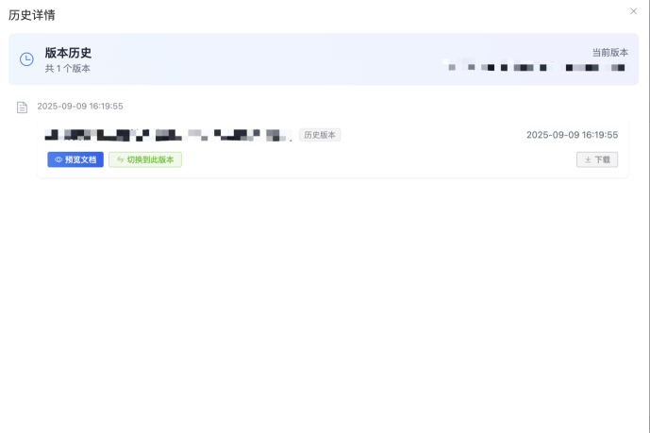
- 重新上传
在人才培养方案中点击”重新上传“按钮可以重新上传新版本的人才培养方案，之前的版本会在历史版本中体现。

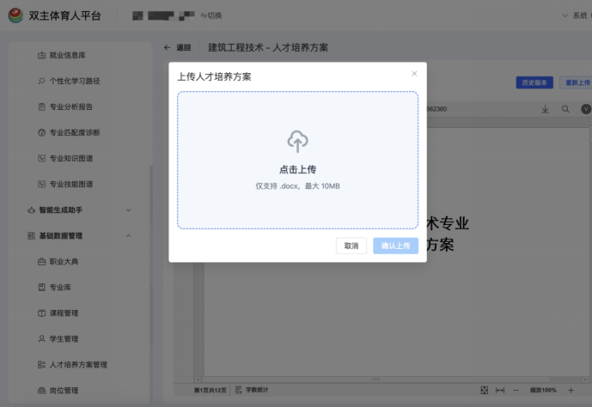

2.2.2课程管理
用户登录后点击左侧菜单中的基础数据管理-》课程管理。页面左侧为专业群中所有的专业列表，右侧为该专业的课程列表。具有查询课程、新增课程、批量导入、下载模板等操作。
- 新增课程
用户选中专业后点击”新增按钮“，根据弹窗内容填写课程基本信息并上传”课程标准“文件后点击“提交”按钮进行提交。课程标准文件上传是为了更好的分析课程数据。
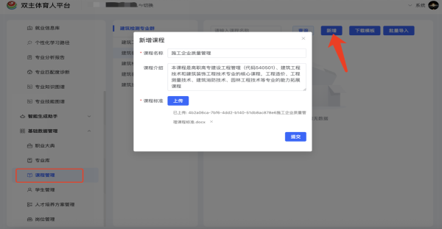
- 批量导入
用户点击下载模板可以下载导入模板。模板为zip格式，解压后根据《注意事项.txt》文件内容进行修改。文件保存后将所有文件打成.zip的压缩包文件。点击按钮《批量导入》选择压缩包文件即可。
注意：课程名称必须与文件列表
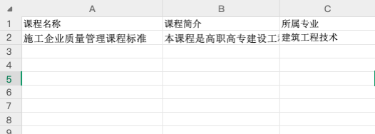
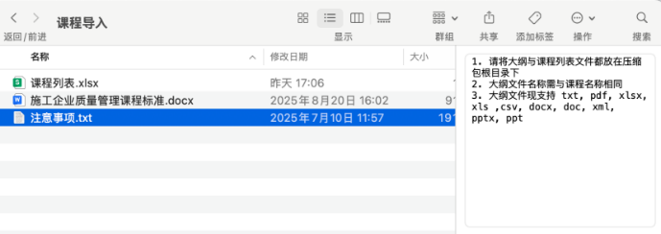
2.2.3学生管理
用户登录后点击左侧菜单中的基础数据管理-》学生管理。学生管理中具有导入学生、查看班级、查看专业、批量删除等操作。
- 导入学生
点击《导入学生》按钮，在导入学生窗口可以“下载导入模板”。选择专业后点击“选择文件按钮”选择导入模板后点击确定进行导入。
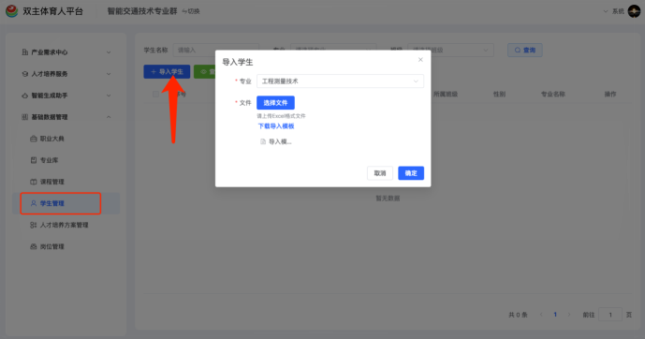
- 查看班级
点击《查看班级》按钮可以查看班级、学生等信息。
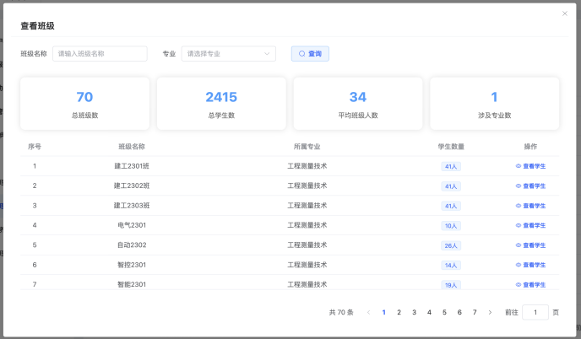
- 查看专业
点击《查看专业》按钮可以查看专业相关信息，如：专业数、班级数、学生数等。
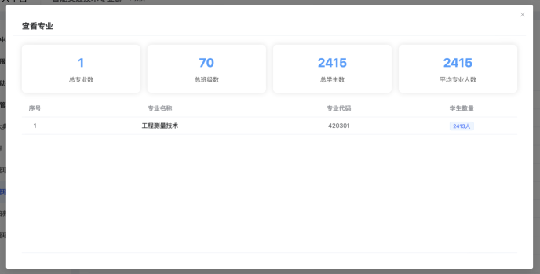
2.2.4职业大典
用户登录后点击左侧菜单中的基础数据管理-》职业大典。页面左侧为职业分类，右侧为分类下的职业列表。具有查询职业、职业标准、能力图谱、在招岗位、职业模型等操作。
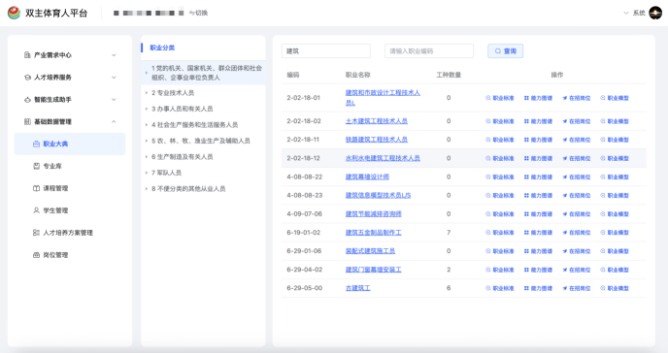
- 职业标准
选择搜索职业后点击《职业标准》可以展示出当前职业的职业标准文件。
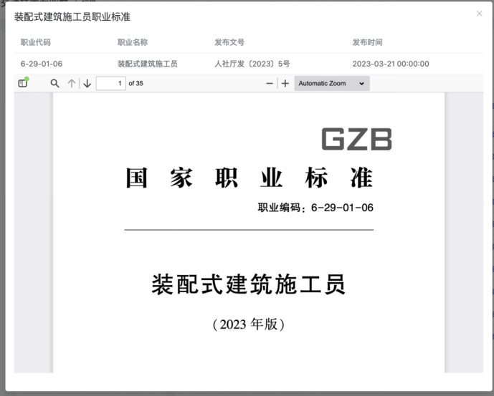
- 能力图谱
点击《能力图谱》可以查看该职业的能力图谱信息。
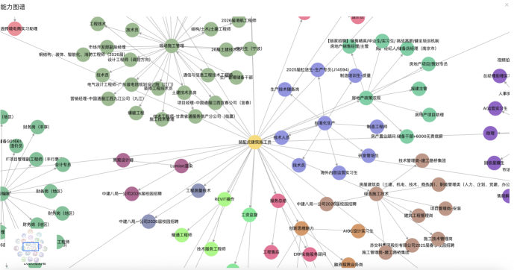
- 在招岗位
点击《在招岗位》可以查看该职业的在招岗位。
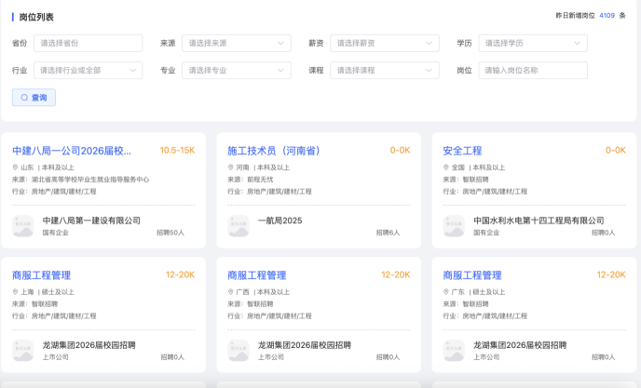
- 职业详情
点击《职业详情》可以查看该职业的详细信息包含基础信息、职业要求、职业发展前景、相关职业、个人发展路径等。
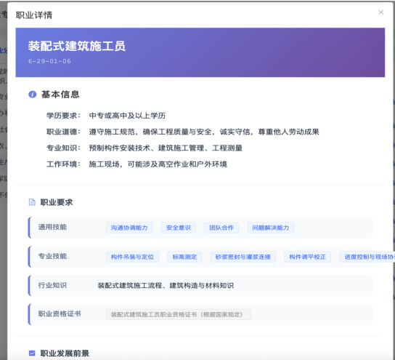
2.2.5职业大典
用户登录后点击左侧菜单中的基础数据管理-》专业库。页面左侧为专业分类，右侧为当前专业类下的专业。可以选择选择进行专业探索。
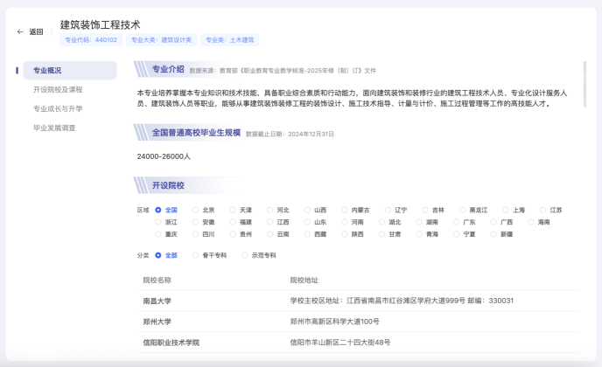

第三章 核心功能模块操作
3.1 产业需求中心
3.1.1 产业需求看板
1. 功能概述
该模块通过多维度数据可视化，整合 “产业指标、人才需求、岗位能力需求” 三大维度信息，以图表、地图、词云等形式，直观呈现全国产业人才的供需状况、招聘趋势、热门技能与职业分布等内容。
2. 操作步骤

（1）“产业需求概览” 操作

产业指标：页面上方 “产业指标” 区域，可查看企业数、岗位数、专业相关岗位占比、平均薪资水平。点击 “全部” 可切换时间维度（默认展示 “近 30 天” 时间范围数据）。

需求人才薪资水平区间分布：查看环形图，不同颜色代表不同薪资区间，同步展示各区间占比。

月招聘数量趋势：查看折线图，蓝色线为 “招聘企业数”，绿色线为 “招聘人数”，横轴为时间(近六月)，纵轴为对应数量，直观呈现招聘趋势变化。

全国产业人才需求热力图：查看中国地图，颜色从 “浅黄色→深红色” 代表人才需求 “一般紧缺→高度紧缺”鼠标 hover查看岗位需求数量，点击详情可查看区域人才需求统计；右侧 “热门技能” 词云图 （字体越大需求越高）、“热门职业排行” 列表（展示岗位名称与匹配岗位数）。

查看区域人才需求页面如下图所示：

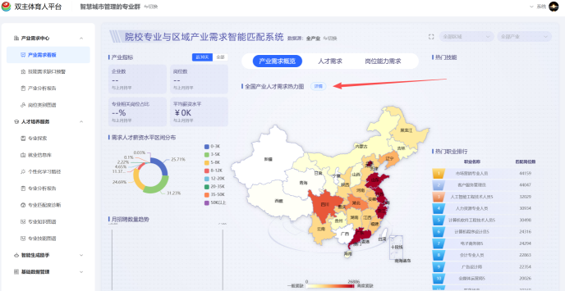
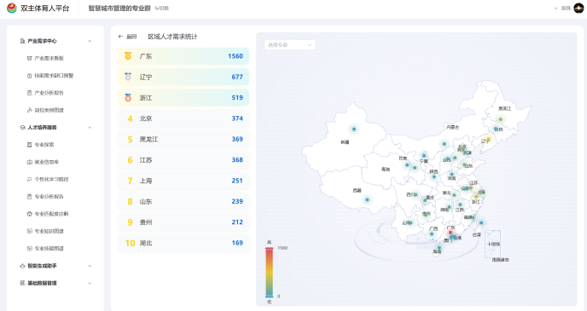

产业需求概览页面如下图所示：

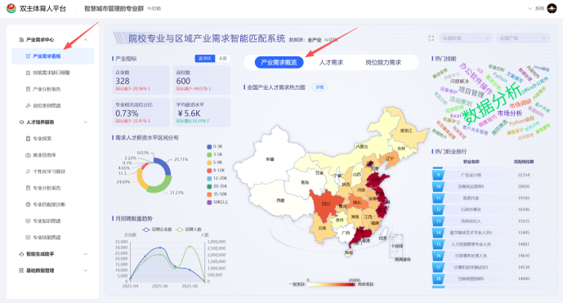

（2）“人才需求” 标签页操作

月新增职位数量：查看折线填充图，横轴为时间（近六月），纵轴为新增职位数，可直观了解职位发布趋势。

需求人才类型分布：查看环形图，可通过「按类型 / 按学历」切换维度。“按类型” 时，展示「全职、兼职」占比；“按学历” 时，展示不同学历人才需求占比。

需求人才薪资分布：查看箱线图，可通过「行业 / 学历」切换维度

招聘企业画像：右侧查看以下数据：

「不同性质/不同规模企业占比」环形图（如民营企业、国有企业、机关 / 事业单位等占比）；

「不同性质/不同规模企业平均薪资对比」柱状图（对比薪资）；

「企业招聘人数排行」列表。
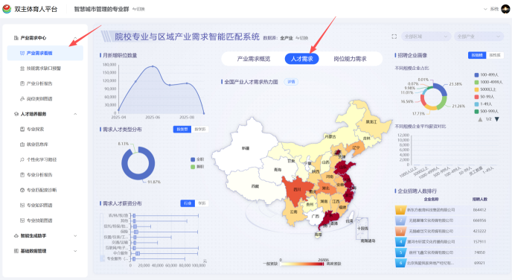

（3）“岗位能力需求” 标签页操作

月招聘岗位数量趋势：查看多折线图，不同颜色线代表不同岗位类型，横轴为时间(近六月)，纵轴为岗位数量；右上角 “1/376” 表示可切换查看更多岗位类型。

岗位人格偏好分析：查看横向条形图，展示「E 外向 / I 内向、S 感觉 / N 直觉、T 思考 / F 情感、J 判断 / P 知觉」四大人格维度的占比（如 “E 外向” 占 61%，“I 内向” 占 39%）。点击「占比 / 详情」可切换 / 查看详细分析。

热门岗位技能：查看气泡图，不同颜色代表「硬技能、软技能、理论技能、实操技能、新型技能」类型，气泡大小代表需求热度。

各类岗位能力需求对比：右侧查看环形图，如 “人力资源专员” 岗位「硬技能占 77.7%、软技能占 22.3%」，“人力资源专员” 岗位「实操技能占 45.43%、理论技能占 54.57%」；可切换岗位类型查看对比。

热门岗位类别：列表展示「岗位类别、在招岗位数、在招人数」。

（4）筛选与切换操作

区域 / 产业筛选：页面右上角，通过「全部区域」下拉框选择特定区域（如山东、北京），「全部产业」下拉框选择特定产业，筛选后页面数据同步更新为所选范围的需求情况。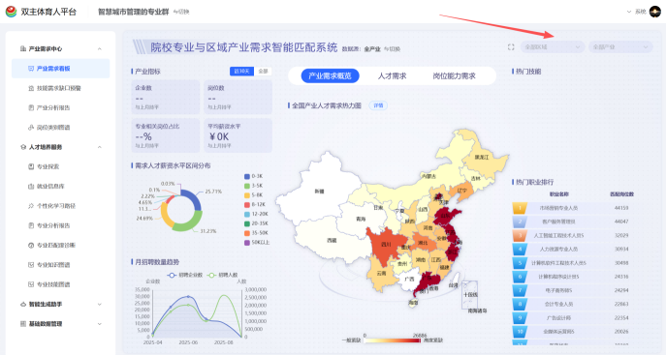

数据源切换：页面上方中间位置，点击可切换数据源，如果选择某个专业群，右侧会显示一个下载按钮和选择专业的下拉框，点击下载按钮会显示弹框，点击弹框中的按钮会跳转到报告列表页面，可以预览和下载报告，选择专业筛选，页面数据同步更新为所选专业的需求情况。
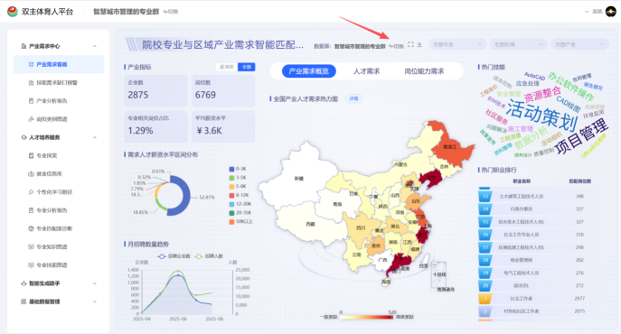

页面全屏：页面上方中间位置，点击可全屏展示页面

岗位能力需求页面如下：
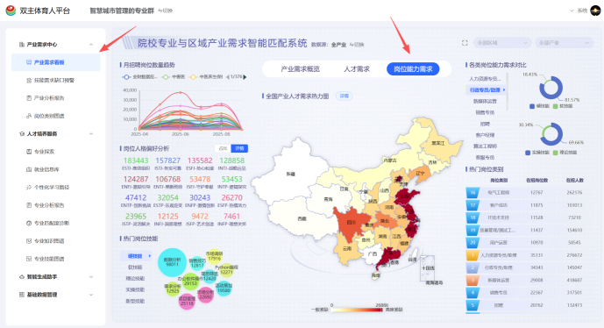

3.1.2 技能需求缺口预警模块
1．功能概述
技能需求缺口预警模块以 “专业卡片” 形式展示专业名称、专业代码、相关产业等基础信息，并通过「需求变动」功能，深入揭示各专业技能供需的缺口趋势。
2．操作步骤
在专业卡片列表中，点击卡片上的「需求变动」按钮，进入该专业的技能需求缺口变化详情页。
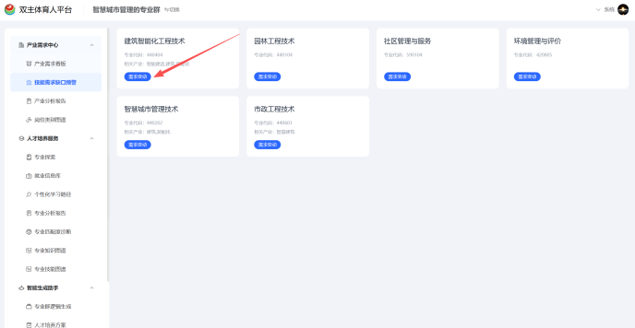

- 查看 “岗位” 变化分析：
详情页默认或通过 “岗位” 标签切换后，可查看近六月的排名。显示岗位在招数量，还可对比不同时期变化。

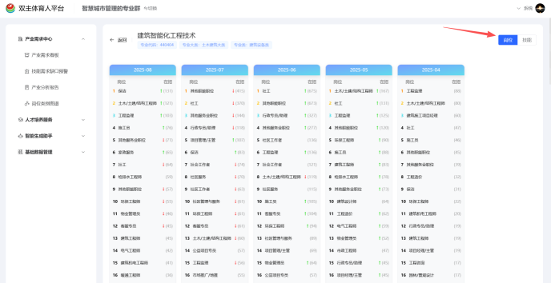
（2）查看 “技能” 变化分析：
通过 “技能”或者鼠标放入技能词上面，会在下方显示各种技能点，点击后，展示技能的趋势方向（上升 / 下降）、数量变化
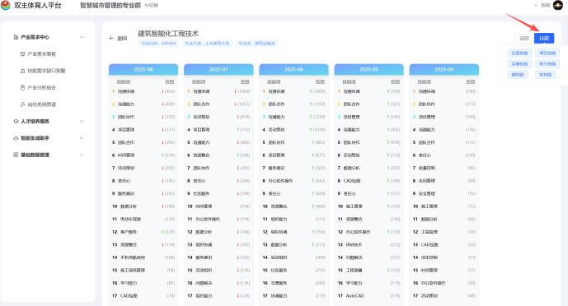

(3) 技能变化分析
列表中详细说明（如 “沟通协调” 趋势为 “下降”，并解读缺口变化的原因与分析时间），深入解读技能缺口的动态逻辑。

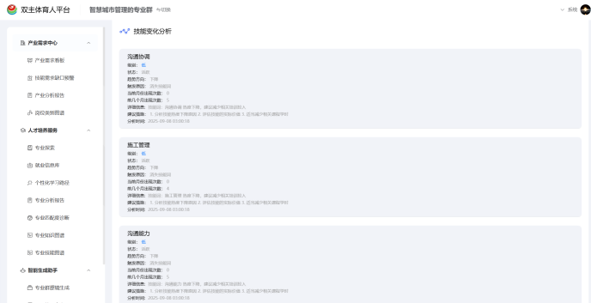
3.1.3 产业分析报告模块
1.功能概述与使用场景
产业分析报告模块是用于集中管理不同区域、产业的分析报告，支持通过 AI 智能生成报告，并对报告进行查询、进度刷新、删除等操作。
2. 操作步骤
（1）查询产业分析报告
在页面上方 “产业报告名称” 输入框中，输入需查询的报告名称（如 “装配化产业分析报告”）。
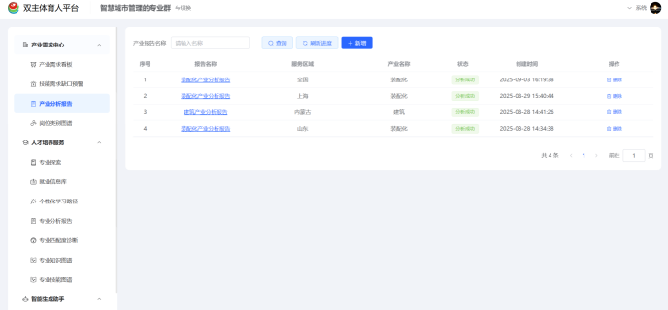
（2）新增产业分析报告
点击页面上方「新增」按钮，弹出 “AI 智能生成产业分析报告” 对话框。填写必填服务区域和服务产业。字段填写完整后，点击「保存」按钮提交报告生成任务；若需放弃新增，点击「关闭」按钮即可。
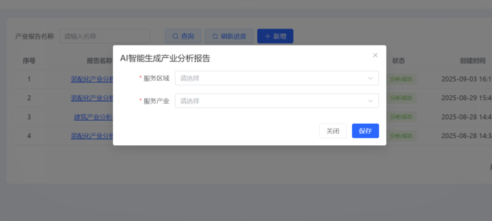
（3）刷新报告进度
点击页面上方「刷新进度」按钮，系统将自动同步所有报告的最新状态。
（4）删除产业分析报告
在报告列表中，定位到需删除的报告所在行。点击该行 “操作” 列下的「删除」按钮，弹出 “确认删除” 对话框。点击「确定」按钮。
（5）预览报告详情
在报告列表中，点击蓝色的报告名称链接（如 “装配化产业分析报告”），即可进入报告详情页，查看完整的分析内容。

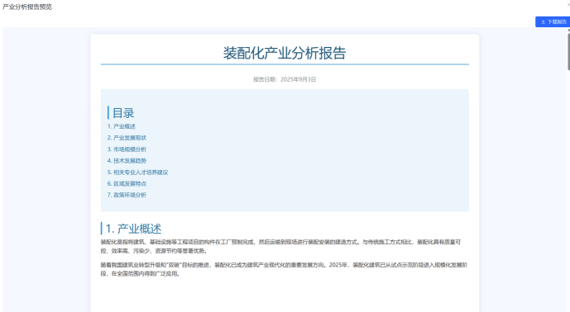

3.1.4 岗位类别图谱模块
1. 功能概述
通过可视化图谱、技能词海、桑基图等形式，展示不同岗位类别的典型工作任务与技能分布（实操技能、新兴技能、理论技能、硬技能、软技能），清晰呈现 “岗位类别 - 典型工作任务 - 技能点” 的关联逻辑。
2. 操作步骤
(1)入模块并选择专业群
在页面左侧 “岗位类别” 区域，通过专业群下拉框（如 “智慧城市管理的专业群”）选择目标专业群，筛选出该专业群下的岗位类别列表（如 “建筑工程师”“环保工程师”“物业管理员” 等）。
（2）选择岗位类别并查看典型工作任务与技能分布
在左侧岗位类别列表中，点击目标岗位（如 “建筑工程师”）。右侧界面将展示该岗位的典型工作任务卡片，每个卡片标注了任务对应的「实操技能、新兴技能、理论技能、硬技能、软技能」数量。
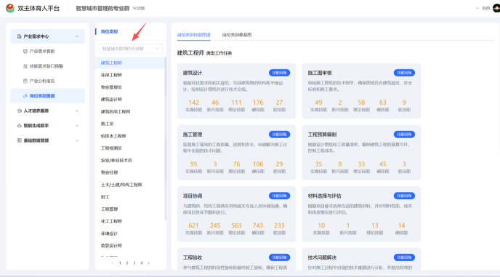
（3）查看技能词海
在典型工作任务卡片中，点击任务右上角的「技能词海」按钮。系统将跳转页面，展示该任务的技能关联图谱：不同颜色节点代表技能类型（粉色为实操技能、紫色为新兴技能、绿色为理论技能、蓝色为硬技能、黄色为软技能）。
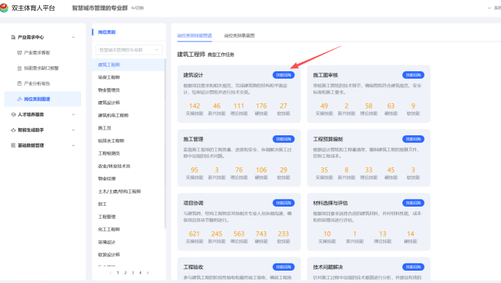
（4）切换 “岗位类别桑基图”
在右侧主界面，点击「岗位类别桑基图」标签，切换至桑基图视图。桑基图通过流线的颜色与宽度，展示 “岗位类别（蓝色）→典型工作任务（粉色）→技能点（青色）→技能类型（橙色）” 的关系。
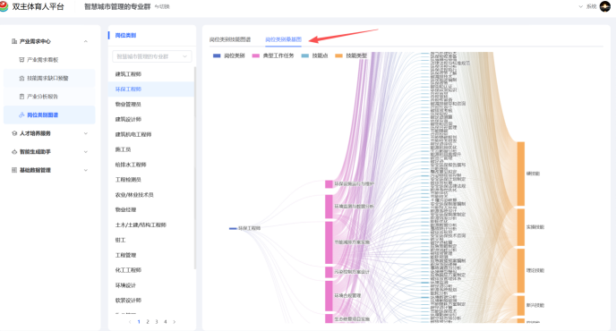

3.2 人才培养服务
3.2.1 专业探索
点击左侧菜单中的人才培养服务→专业探索，选择专业点击“探索”按钮进入专业探索页面。
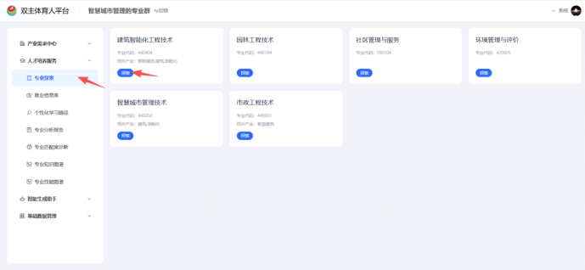
（1）查看专业详细信息
探索页面可查看专业介绍、专业基本信息、专业毕业生规模、专业满意度、全国各全域开设院校、专业开设课程、专业能力、专业证书、升学路径、从业情况、毕业生建议。
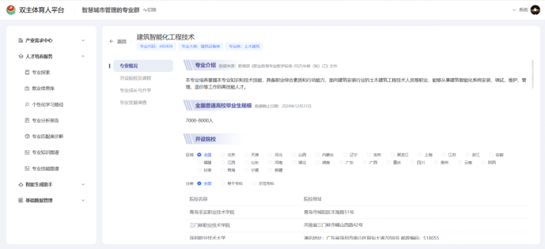
3.2.2 就业信息库
点击左侧菜单中的人才培养服务→就业信息库，可查看岗位招聘信息，支持通过省份、来源、薪资、学历、行业、专业、岗位名称进行查询。
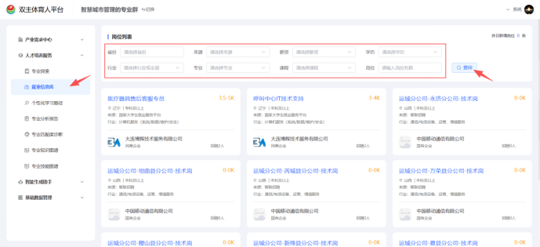
（1）查看岗位招聘信息详情
点击招聘岗位卡片可查看岗位招聘信息详情。
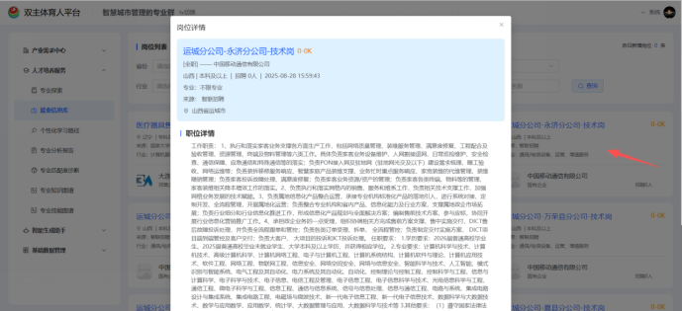
3.2.3 个性化学习路径
点击左侧菜单中的人才培养服务→个性化学习路径，可为每个学生生成个性化培养方案。
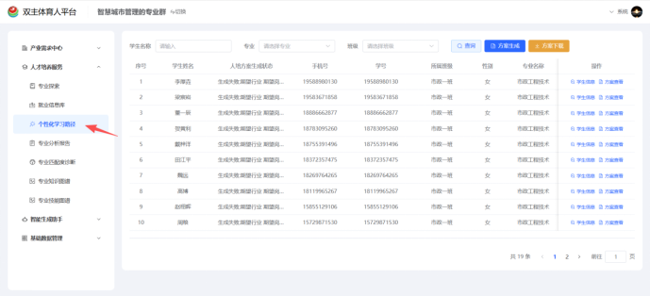
（1）批量生成学生个性化培养方案
点击“方案生成”按钮，选择专业和班级后点击“开始生成方案”按钮可批量生成该班级学生的个性化培养方案。
注意求职意向和教育经历未填写完整的学生无法生成。
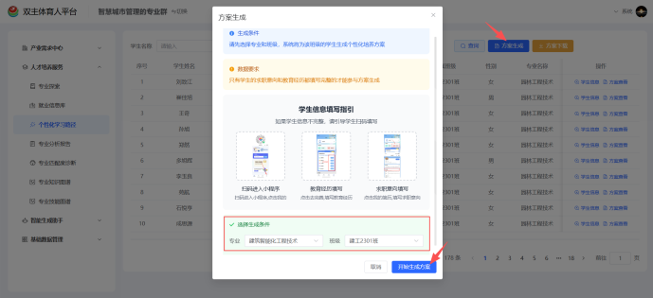
（2）查看学生个性化培养方案生成进度
注意方案生成需要一段时间，可根据人培方案生成状态查看生成进度。
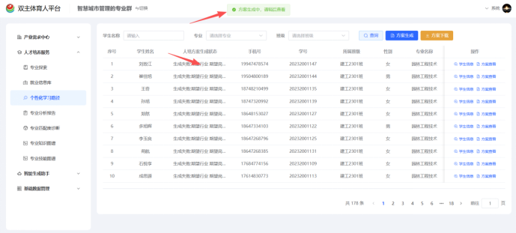
（3）查看学生个性化培养方案
方案生成后，点击学生列表操作栏“方案查看”按钮可查看学生的个性化培养方案列表。点击方案的报告名称可预览该方案；鼠标放在方案的生成依据上可查看方案生成时的学生信息；点击方案的“下载”按钮可下载该方案。
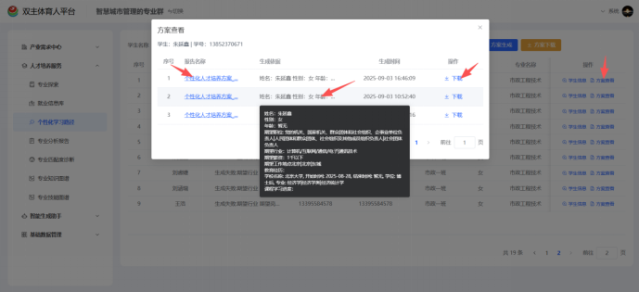
（4）查看学生信息
点击学生列表操作栏“学生信息”按钮可查看学生的求职意向、教育经历、基础资料、工作经历、项目经历、技能证书等信息。
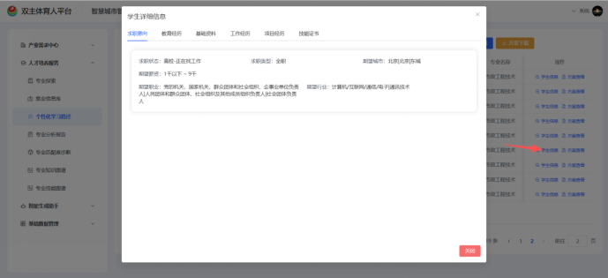
（5）批量下载学生个性化培养方案
点击“方案下载”按钮，选择专业和班级后点击“开始下载”按钮，可打包下载所选学生的最新培养方案。
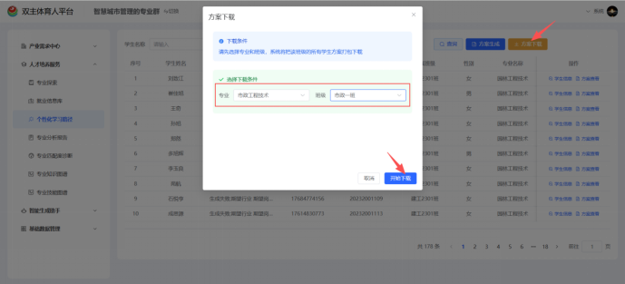
3.2.4 专业分析报告
点击左侧菜单中的人才培养服务→专业分析报告，选择报告点击“查看报告”按钮，可进入所选报告的列表页面。
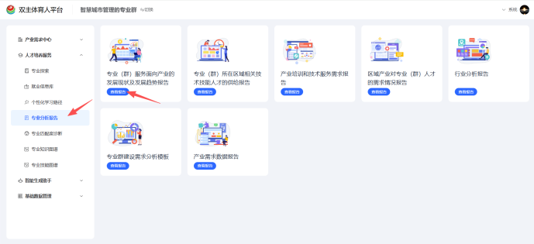
（1）生成报告
在报告列表页面，点击“生成报告”按钮，可进入报告生成页面。
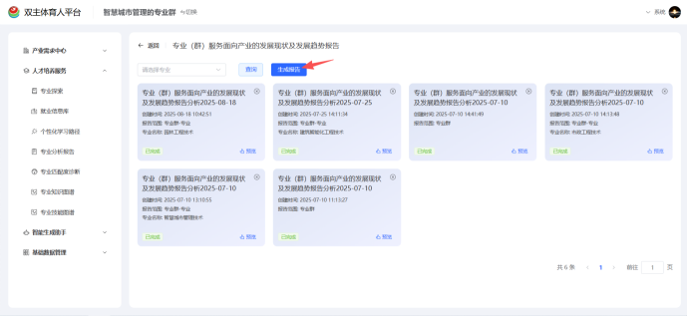
在报告生成页面，点击“编辑”按钮可修改生成报告的基础数据，还可输入报告优化建议，然后点击“确定生成”按钮开始生成报告
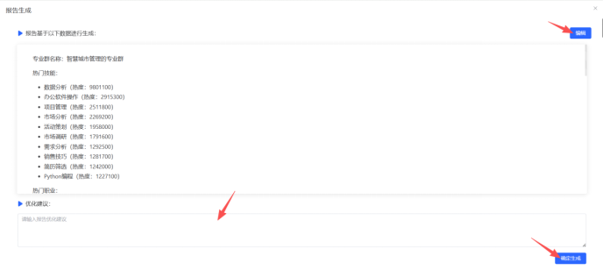
（2）查看报告生成状态
报告生成需要一段时间，在报告列表页面，可在报告卡片中查看生成状态
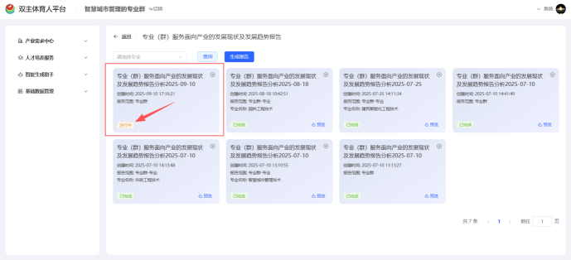
（3）查看报告详情
在报告列表页面，点击报告卡片中的“预览”按钮，可查看报告详情。
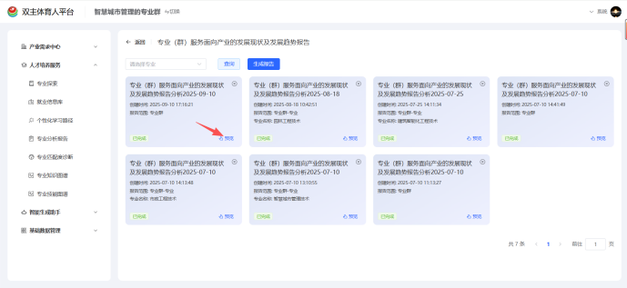
（4）下载报告
在报告详情页面，点击“下载报告”按钮即可下载当前报告。
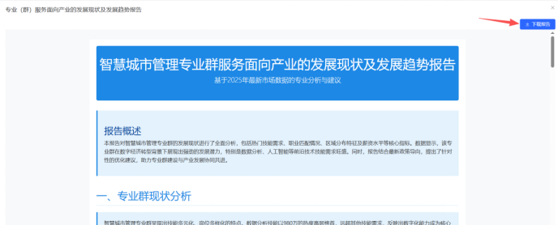
（5）删除报告
在报告列表页面，点击报告卡片中的“x”按钮，再点击“确定”按钮即可删除报告。
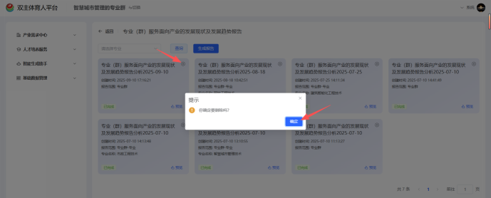
3.2.5 专业匹配度诊断
点击左侧菜单中的人才培养服务→专业匹配度诊断，选择一个专业，可查看所选专业下课程知识点对职业技能点的覆盖情况。
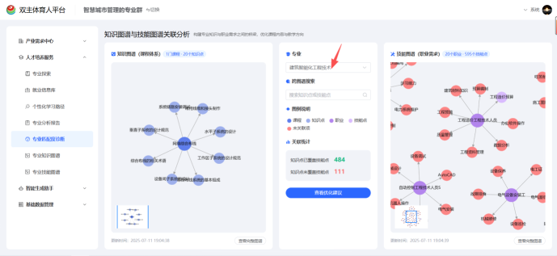
（1）跨图谱搜索
在跨图谱搜索输入框中输入关键字，按回车键，可查看知识图谱与技能图谱中与之相关的节点。
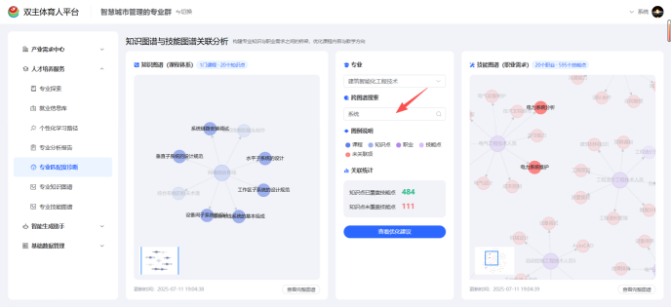
（2）查看完整图谱
当前页面的知识图谱及技能图谱为简化版，点击“查看完整图谱”按钮可查看相应的完整图谱。
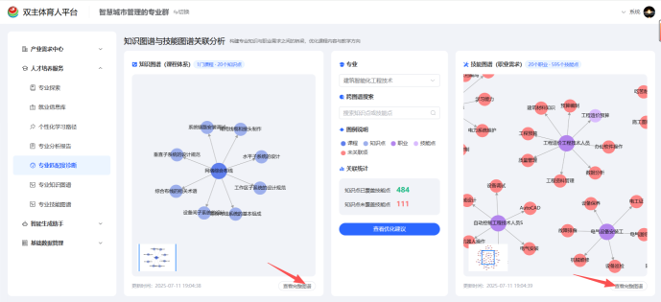
（3）查看、下载专业优化建议
点击“查看优化建议”按钮，可进入优化建议页面，默认展示专业优化建议。
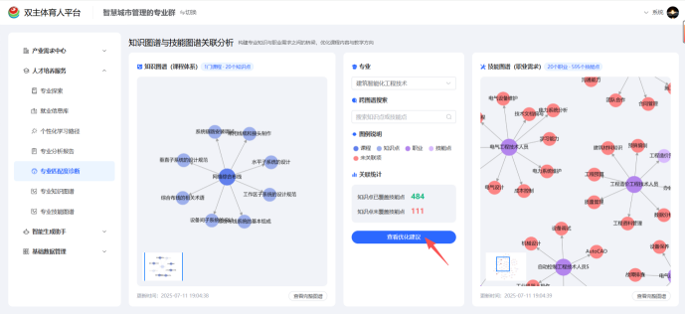
优化建议页面左侧为知识点未覆盖技能点及建议覆盖技能点，右侧为优化建议；点击“下载专业优化报告”按钮可下载当前专业的优化报告。
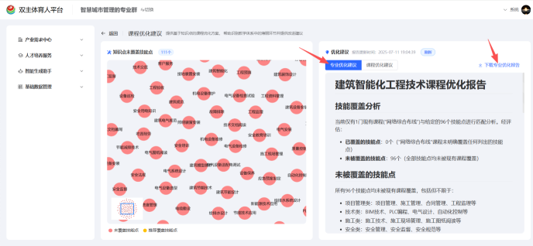
（4）查看、下载课程优化建议
在优化建议页面，点击“课程优化建议”选项，选择一门课程，可查看当前课程优化建议；点击“下载课程优化报告”按钮可下载当前课程的优化报告。
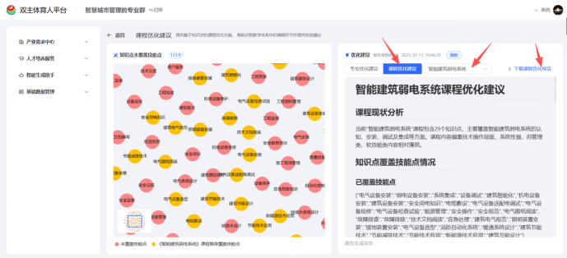
3.2.6 专业知识图谱
点击左侧菜单中的人才培养服务→专业知识图谱，可查看某个专业下所有课程的知识图谱。
- 切换专业
点击左侧专业，可查看当前专业知识图谱。
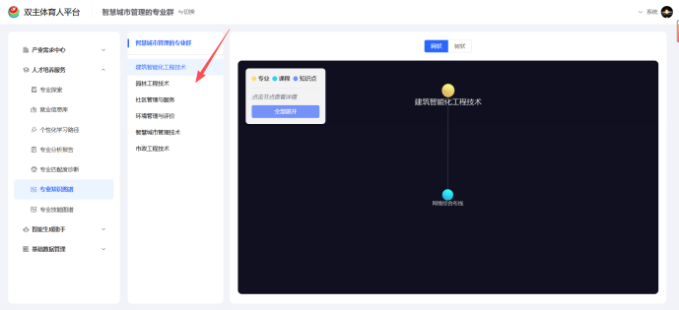
- 展开/折叠节点
点击“全部展开”节点可展开全部节点，展开全部节点后，点击“全部折叠”按钮可折叠全部节点；点击节点可展开/折叠当前节点。
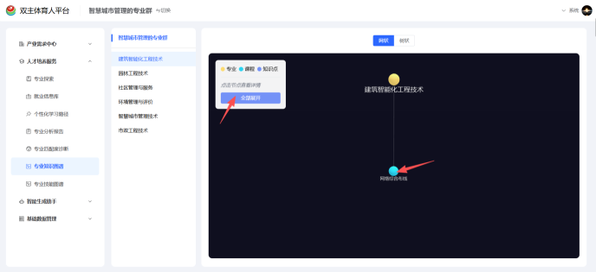
- 查看树状图谱
点击“树状”选项可切换为树状图谱。
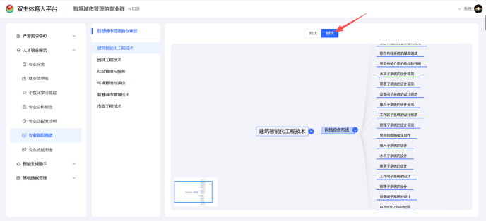
3.2.7 专业技能图谱
点击左侧菜单中的人才培养服务→专业技能图谱，可查看某个专业下所有职业的技能图谱。
- 切换专业
点击左侧专业，可查看当前专业技能图谱。
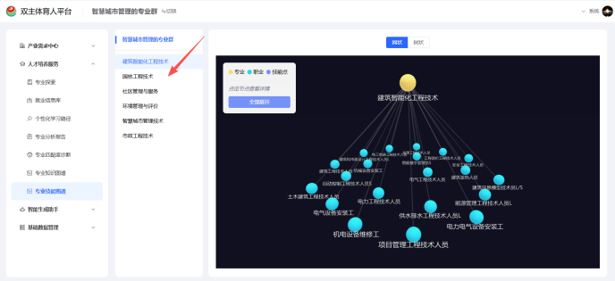
- 展开/折叠节点
点击“全部展开”节点可展开全部节点，展开全部节点后，点击“全部折叠”按钮可折叠全部节点；点击节点可展开/折叠当前节点。
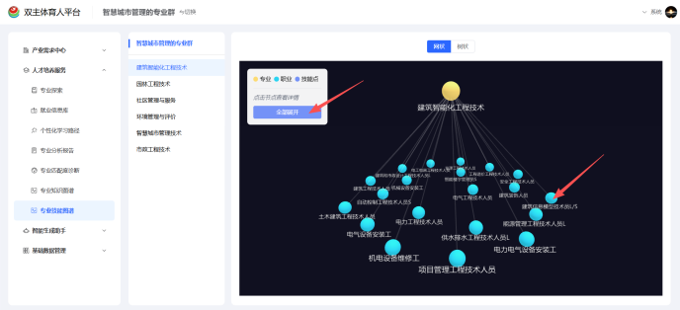
- 查看树状图谱
点击“树状”选项可切换为树状图谱。
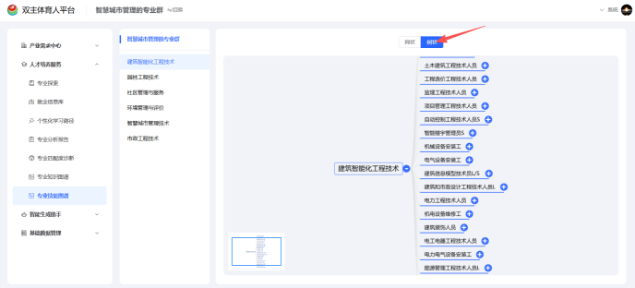

3.3 智能生成助手
3.3.1 专业群逻辑生成
专业群组群逻辑生成功能，可依据用户选定的专业领域、产业链环节及支撑点信息，结合预设模板自动生成适配的专业群组逻辑。
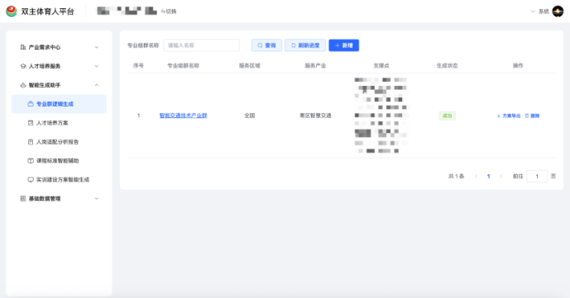
- 新增
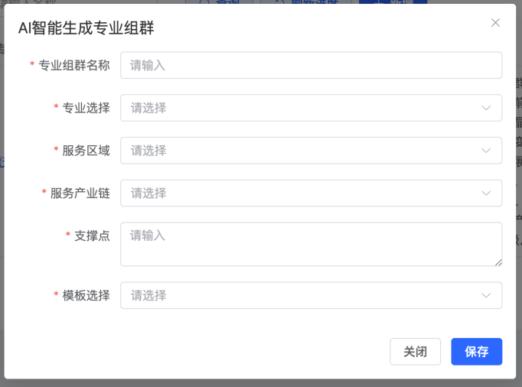
用户点击新增按钮，根据新增窗口内容进行填写后点击保存按钮。
- 方案导出
用户选择点击“方案导出”可以导出“专业群组群逻辑方案”。
- 刷新进度
用户点击“刷新进度”按钮可以刷新方案生成进度。
- 删除
用户点击“删除”按钮可以删除该组群逻辑方案。
3.3.2人才培养方案
人才培养方案功能模块，支持上传现有方案并自动解析信息；能通过 AI 生成培养目标、课程体系等维度的优化建议；还可对比方案差异出变更报告，或按需求直接生成新方案。
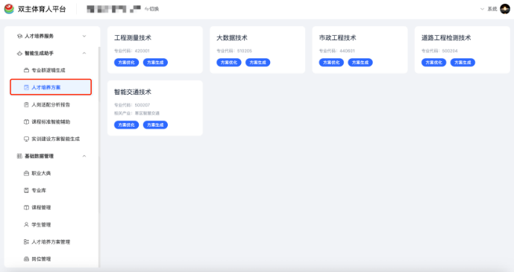
- 方案生成
用户点击“方案生成”按钮进入人陪方案生成列表页面（此处管理着用户在该专业生成的所有方案）。用户具有新增、删除、方案导出、刷新进度等操作。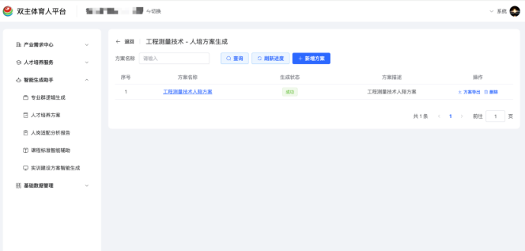

用户点击“新增方案”填写方案名称等信息后选择模板点击保存就可以新增方案。
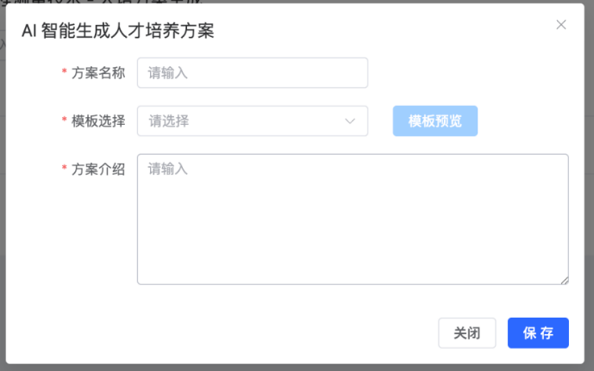
用户点击方案名称可以进行方案预览，点击“方案导出”可以导出方案，点击“删除”可以删除方案。
- 方案优化
用户点击“方案优化”按钮进入人陪方案预览页面，右上角有AI优化建立及变更分析报告按钮。
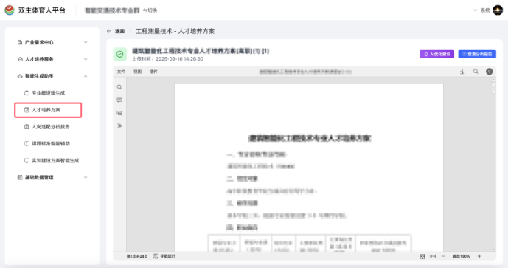 点击“AI优化建议”按钮即可由AI进行分析人陪方案并给出优化建议
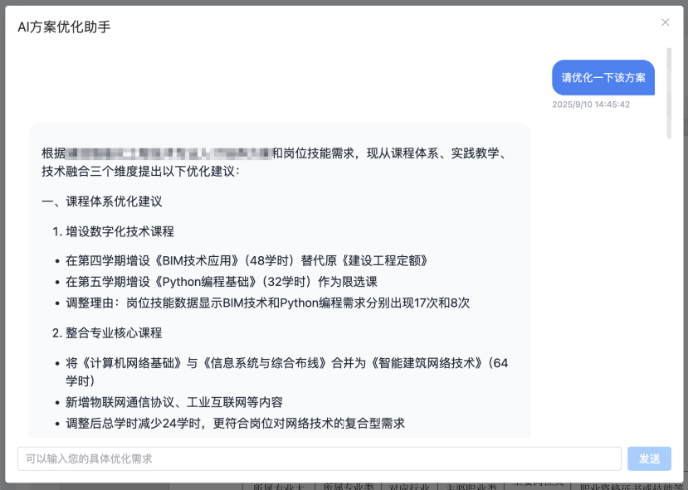
点击“变更分析报告”按钮后根据弹窗信息选择对比文档（历史版本中的文档），点击分析即可生成变更分析报告。可以对生成后的变更报告进行导出、重新分析等操作。

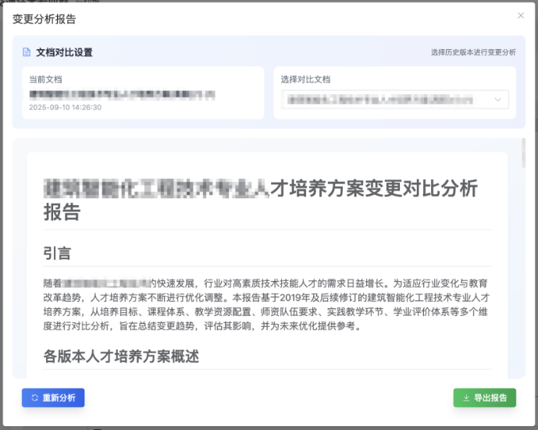
3.3.3人岗适配分析报告
人岗适配分析报告功能支持用户上传人才培养方案，自主选择对应专业领域并输入报告名称后，系统将通过 AI 算法深度解析方案中的培养目标、课程体系、能力要求等核心信息，结合行业岗位标准与人才需求数据，自动生成聚焦 “培养内容与岗位需求匹配度” 的人岗适配分析报告，为方案优化、岗位人才供给匹配提供数据支撑。人岗适配分析报告具有新增报告、报告导出等功能。
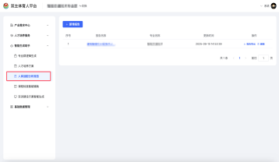
- 新增报告
用户点击“新增报告”按钮，填写报告名称、专业并上传人陪方案后点击“下一步”即可生成报告。
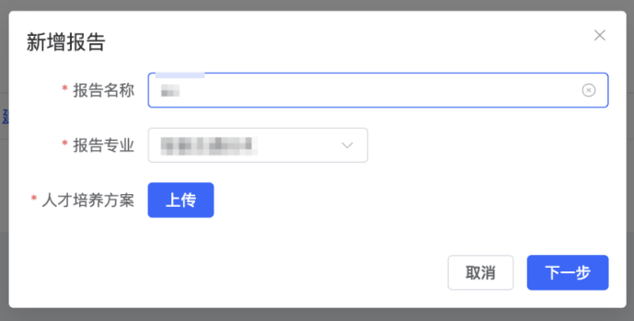
- 导出报告
用户点击“报告导出”可以将生成后的报告进行导出。
3.3.4课程标准智能辅助
课程标准智能辅助功能围绕课程标准制定与优化需求，提供全流程智能支持：可自动生成对应课程的核心知识点，支持用户查看、核验知识点完整性；同时能基于知识点体系或用户需求直接生成规范的课程标准，还可针对现有课程标准从内容适配性、目标合理性等维度进行智能优化，助力高效完成课程标准的构建与迭代。

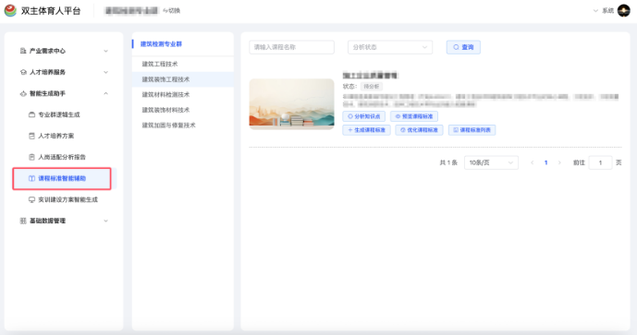
- 分析知识点
选择已创建的课程点击“分析知识点”按钮即可分析课程的知识点。分析知识点需消耗一定的时间。生成成功后刷新列表会出现“查看知识点”按钮。
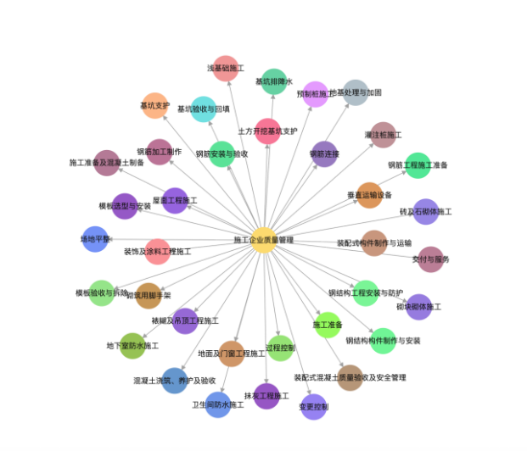
- 生成课程标准
选择已创建的课程点击“生成课程标准”按钮即可生成课程标准。生成课程标准需消耗一定的时间。生成后可以点击“课程标准列表”进行查看结果
- 优化课程标准
点击“优化课程标准”按钮即可对当前正在使用的教学标准进行优化。优化需要等待一段时间。优化结束后会展示出优化前及优化后的对比。
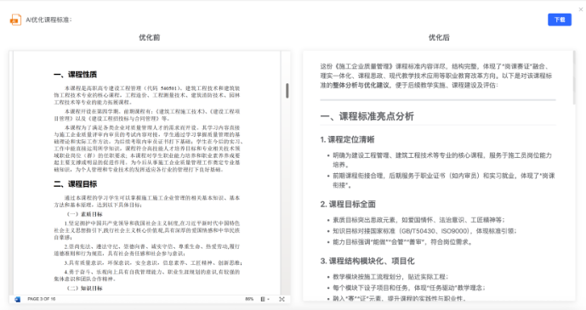
- 课程标准列表
点击“课程标准列表”按钮可以查看当前课程所有的课程标准，这些课程表中包含用户上传和系统生成的，并且可以设置课程标准的状态。
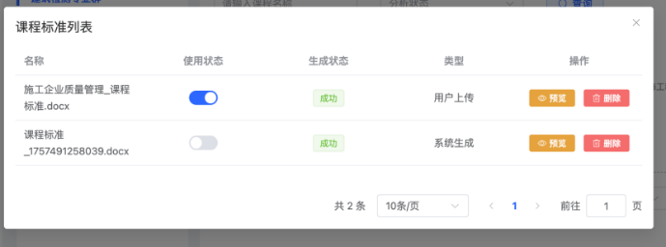

3.3.5实训建设方案智能生成
实训建设方案智能生成功能，以用户选定的专业领域、设定的预算价格为核心依据，提供全流程实训方案支持：可自动匹配专业实训需求与预算适配资源，生成符合教学目标的实训建设方案；能针对现有方案从资源合理性、成本可控性、目标匹配度等维度进行智能优化；同时支持用户按专业、预算、方案类型等条件快速查询历史方案，助力高效完成实训建设方案的制定、迭代与复用。
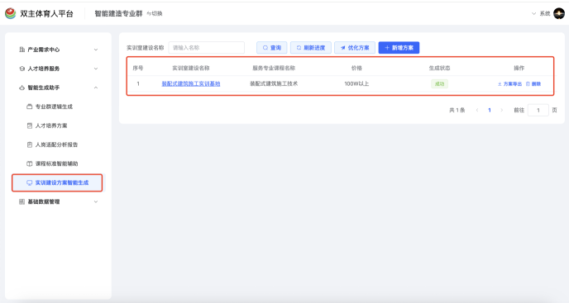
- 新增方案
点击“新增方案”按钮，根据表单内容进行填写信息后点击保存会自动生成方案。
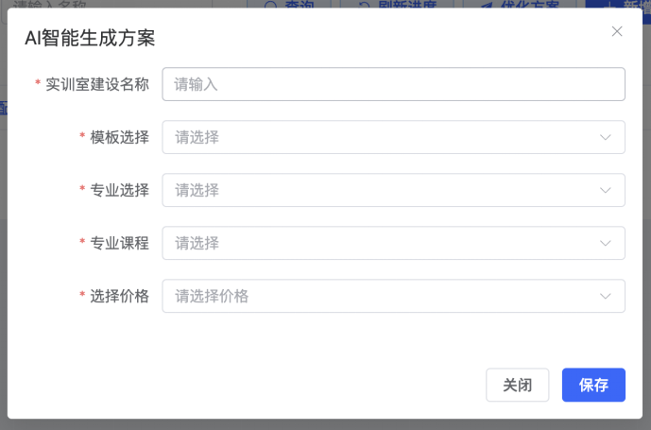
- 方案导出
点击“方案导出”按钮，可以将生产后的方案进行导出。
- 优化方案
点击“优化方案”按钮，根据表单内容进行填写信息，上传要优化的方案点击下一步进行优化。优化完成后可以进行下载。
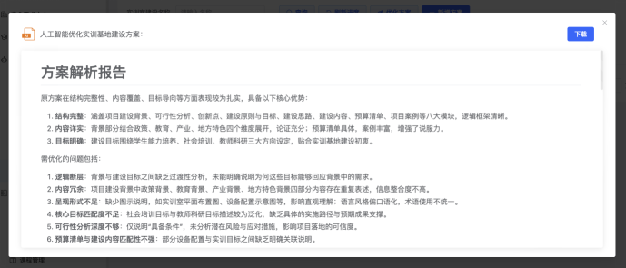
- 刷新进度
点击“刷新进度”按钮，可以刷新实训建设方案生成进度。
- 删除
点击“删除按钮”按钮，可以删除实训建设方案。

